Консультация для родителей:
«Леворукий ребенок».
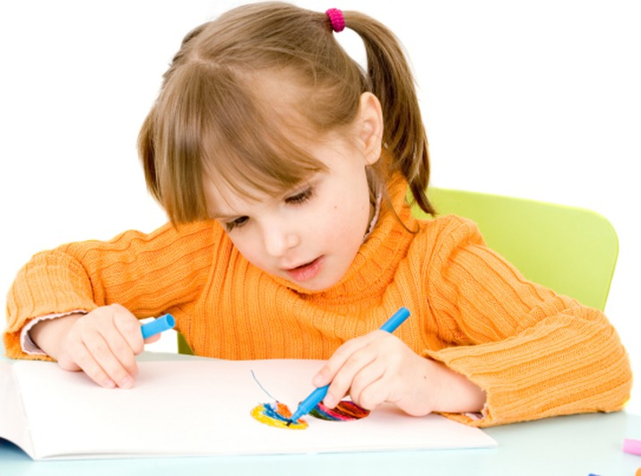
В каждой группе детского сада есть леворукие дети. В последние годы их становится все больше. Поэтому есть необходимость говорить об их специфических особенностях, о проблемах их существования в этом мире. Левшей можно назвать «зазеркальными» детьми, так как мир правшей предстает для них ассиметричным, как в зеркале. Об этой необычности написал Льюис Кэрролл удивительную сказку «Алиса в стране чудес». Мало кто знает, что эта книга написана математиком-левшой, специально для 6-летней леворукой девочки Эллис Лидл и не предназначалась для широкого круга читателей. Автор не предполагал, что рассказанная им история мира наоборот, где часы идут справа налево, близкое оказывается далеким и т.д. станет любимой книгой детей и взрослых разных поколений. Он просто хотел поделиться эмоциями, в игровой форме выразить свое восприятие мира. Родителям вместе с детьми стоит прочитать это произведение, чтобы лучше понять своего ребенка – левшу. Если леворукому ребенку не оказать помощь в адаптации к окружающему миру, то он будет чувствовать себя в системе образования, созданной для правшей, как ребенок в заколдованном мире, где ему все чуждо. Поэтому обязанность взрослых – помочь ребенку приспособиться к праворукой среде, сделать так, чтобы процесс обучения протекал безболезненно.Леворукость ребенка закладывается еще во время беременности. Всем известно, что головной мозг человека делится на левое и правое полушарие. У правшей доминирует правое полушарие, а преобладающей является правая рука. Но иногда в процессе внутриутробного развития головного мозга происходят некоторые изменения, и левое полушарие становится слабее, а правое – берет на себя ведущую функцию. В этом случае основной является левая рука.
Следует отметить, что у левшей лучше развиты также левая нога, глаз, ноздря, ухо. Специалисты утверждают, что левшество не является патологией и для беспокойства, нет причин. Ваш ребенок здоров и совершенно нормален. Просто он отличается от большинства своих сверстников.
Принудительное переучивание ведет к самым негативным последствиям. Ребенок становится капризным, раздражительным, беспокойно спит, может снизиться аппетит. В дальнейшем могут появиться частые головные боли, постоянная вялость. Более того, развиваются неврологические реакции: нервные тики, энурез, страхи, заикание.
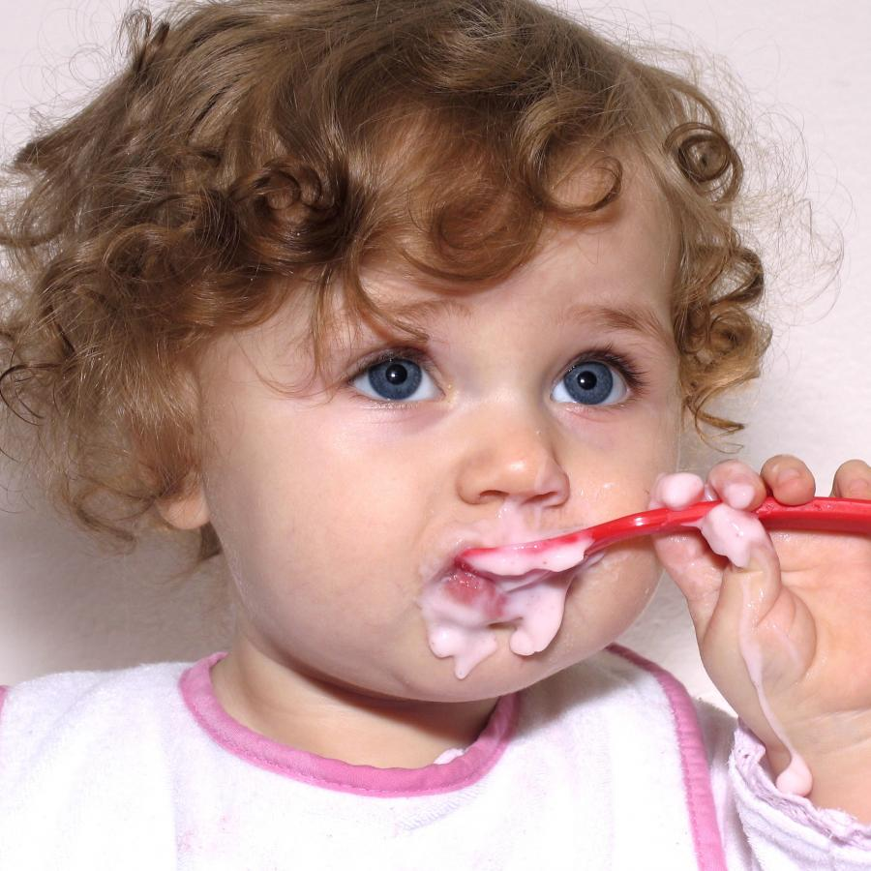
Итак, левшу не надо переучивать в правшу, ведь полушария головного мозга не поменяешь местами. Правое полушарие отвечает за эмоции, образы, чувства. Поэтому среди левшей много музыкантов, художников, поэтов, артистов. У них развито абстрактное мышление, им трудно логически рассуждать. Они лучше воспринимают музыку, шумы. Такие дети быстро перерабатывают информацию, но с опорой на образы. Мышление у них интуитивное, спонтанное. Речь обычно сопровождается мимикой, жестикуляцией. Они интуитивно ориентируются в окружающем мире, используют предчувствия, представления, наглядные жизненные примеры. Среди левшей немало гениальных людей. Так, например, Менделеев – левша. Таблицу химических элементов он увидел во сне.
Конечно, при развитии и обучении леворукие дети испытывают определенные трудности. Сложно праворуким родителям и воспитателям обучать такого ребенка. Но это наши дети и мы, взрослые, должны помочь таким малышам не чувствовать себя «неправильными», не такими как все.
У ребенка – левши часто бывают проблемы с речью: задержка речевого развития, нарушение фонематического слуха, звукопроизношения..
Консультация для родителей
«Плоскостопие- профилактика»
Плоскостопие — изменение формы стопы, характеризующееся опущением её продольного и поперечного сводов.
Различают первоначальное поперечное и продольное плоскостопие, возможно сочетание обеих форм.
Поперечное плоскостопие в сочетании с другими деформациями составляет 55,23%, продольное плоскостопие в сочетании с другими деформациями стоп — 29,3%.
Симптомы плоскостопия
— Боли в стопах, коленях, бедрах, спине.
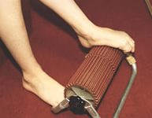
— Неестественная походка и осанка.
— Легче согнуться, чем присесть на корточки; присев, тяжело удержать равновесие.
— «Тяжелая» походка.
— Косолапие при ходьбе.
— Деформированные стопы (плоская стопа, искривленные, непропорциональной длины пальцы ног, «косточка» на большом пальце, или подагра (hallux valgus), безобразно широкая стопа), деформация коленных суставов, непропорциональное развитие мышц ног и голени.
— Плоскостопие предрасполагает к развитию вросшего ногтя.

Причины плоскостопия
Плоскостопие чаще бывает приобретённым, но возникает на фоне врождённой недостаточности соединительной ткани, наследственной субтильности. Такую стопу еще часто называют «аристократической».
Встречаются, например, такие дамы, у которых «и в кольцах узкая рука», как писал Блок, или «узенькая пятка», что успел подсмотреть пушкинский Дон Жуан. Словом, тонкая кость. Женщины страдают в 4 раза чаще мужчин.
А одним из неблагоприятных факторов развития является неправильно изготовленная обувь. Плоскостопием расплачиваются модницы за высокие каблуки и узкие носки обуви, когда ноги опираются не на всю ступню, а только на головки плюсневых костей.
«Здоровой» считается обувь с каблуком не выше 4 см.
К сожалению, многие наши фабрики выпускают обувь, не считаясь с заключением врачей-подиатров (специальность «подиатр» хорошо известна в развитых странах Запада, в России подиатрия делает только первые шаги; в целом подиатрия — это раздел скелетно-мышечной медицины, занимающийся проблемами стопы — нижней конечности, осанки и походки).
Для правильного формирования сводов стопы нужна постоянная стимуляция мышц и связок. Стимуляторами могут выступать жесткая трава, камни, песок, земля (если ходить по ним босиком).
Агрессивными для стопы являются паркет, ламинаты, другие твёрдые покрытия, в том числе толстая подошва, при которой мышцы и связки стопы не работают. Все знают, что неработающие мышцы атрофируются. Первопроходцы космоса, возвращаясь на родную землю, не могли ходить (сказывалось длительное нахождение в невесомости). Пришлось мышцы и связки в космосе нагружать при помощи тренажёров.
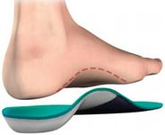
Так и своды стоп без нагрузки ленятся и провисают: приобретается плоскостопие на всю оставшуюся жизнь. Впрочем, два года назад к нам обратился молодой человек, который хотел стать, как отец, офицером, но не прошёл медицинскую комиссию из-за плоскостопия. Восемь месяцев напряженной работы с мышцами, связками стопы — и он стал курсантом высшего военного заведения.

